MLADI AMBASADORI NAUKE
PRIRUČNIK ZA PISANJE PRIJEDLOGA PROJEKATA

Projekat „Mladi ambasadori nauke“ realizuje se uz podršku:

Sadržaj:

PISANJE PROJEKATA 3
ŠTA JE PRIJEDLOG PROJEKTA? 3
OSMIŠLJAVANJE PROJEKTA PREMA ŽELJAMA DONAORA 5
ELEMENTI PROJEKTNE APLIKACIJE 7
NASLOVNA STRANICA 8
NAZIV PROJEKTA 8
SAŽETAK 8
MJESTO I VRIJEME TRAJANJA PROJEKTA 9
IZJAVA O PROBLEMU/POTREBI 9
INDIKATORI 11
KORISNICI/E 12
OČEKIVANI REZULTATI 12
PLAN AKTIVNOSTI 14
BUDŽET 15
PRIKUPLJANJE SREDSTAVA 16
ŠTA JE PRIKUPLJANJE SREDSTAVA I ZAŠTO TO ČINIMO? 16
ZAŠTO BI NETKO TREBAO DATI NOVAC VAŠOJ ORGANIZACIJI? 16
DA LI JE PISANJE PRIJEDLOGA PROJEKTA JEDINI NAČIN ZA DOBIJANJE NOVCA? 16
ŠTA JE PRIJEDLOG? 17
STVARI KOJE TREBA RAZMOTRITI PRIJE POČETKA PROCESA TRAŽENJA PODRŠKE 18
MINI STRATEGIJA PRIKUPLJANJA SREDSTAVA 19

MOTO:
„Krenite korak po korak. Ne morate vidjeti čitavo stubište. Samo napravite prvi korak.“
Martin Luter King

PISANJE PROJEKATA

ŠTA JE PRIJEDLOG PROJEKTA?
U zadnjih nekoliko decenija primjetan je značajan rast broja projekata. Međutim, šta je to projekat? Uzmemo li u obzir da u svakodnevnoj komunikaciji, ali i teorijskim raspravama koristimo različite nazive kojima se pripisuje isti sadržaj prilikom definisanja pojma prijedlog projekta suočavamo se s različitim problemima. Međutim, važno je znati da svaki projekat započinje idejom ili željom za promjenom i stvaranjem nečeg boljeg i pozitivnijeg. Međutim, ideja nije projekat i da bi to postala potrebno je da imamo jasnu sliku šta želimo stvoriti kroz njenu realizaciju. Želja za promjenom ogleda se u svrsi projekta, dok se namjera da nešto konkretno po tom pitanju poduzmemo, zacrtava ili postavlja u obliku cilja. Ukoliko želimo preciznije definisati prijedlog projekta možemo reći da je to “pisani zahtjev za finansiranje upućen nekoj fondaciji, korporaciji, preduzeću, državnom ili međudržavnom tijelu, ili osobi. To je pažljivo i jasno napisan dokument, potkrepljen činjenicama, a čiji je cilj da ubjedi pomenuti finansijski izvor da treba da odobri sredstva za realizaciju ideje opisane u projektnom prijedlogu.” (BEČIĆ 2012:9)
Krajnji ishod dobro realizovanih projekata jeste opće poboljšanje ili pozitivna promjena u društvenoj zajednici.
Definicije:
“Projekat je privremeni napor preduzet da se stvori jedinstven proizvod, usluga ili rezultat.” (American National Standard ANSI/PMI 99-001-2000)”
“Jedinstven proces ograničen po vremenu, troškovima i resursima, sastavljen od skupa koordiniranih i upravljačkih aktivnosti, sa datumom početka i završetka, koji je preduzet radi postizanja cilja usaglašenog sa definisanim zahtjevima.” (ISO 10006:2001)
Prijedlog projekta najčešće podrazumijeva detaljan opis sljedećih aspekata:
• opis situacije tj. problem koji treba da se riješi ili ublaži realizacijom projekta
• opšti i specifični ciljevi projekta
• aktivnosti i njihov vremenski raspored
• očekivani rezultati
• planirani budžet
Iako se forma prijedloga projekta često razlikuje ovisno od zahtjeva donatora, navedeni aspekti su uvijek sastavni dio prijedloga projekta.
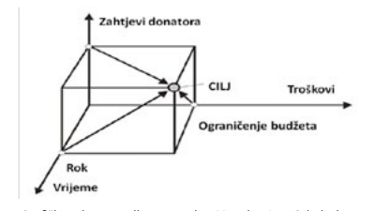

Grafički prikaz prijedloga projekta

Prijedlog projekta je jedna od najefikasnijih metoda prikupljanja sredstava od različitih vrsta donatora. Njegov cilj je uvjeriti donatore da vam odobre sredstva za realizaciju ideje opisane u projektu. Prijedlozi projekta i projekti mogu biti različiti, mogu tretirati različite proizvode/potrebe, a uvijek im je zajedničko zadovoljenje zahtjeva koje postavlja kupac/investitor/donator.
Životni ciklus jednog projekta ima šest stadija i on izgleda otprilike ovako:
1. stadij: Procijenite odgovarajuće potrebe i mogućnosti istraživanja
2. stadij: Utvrdite projektnu zamisao
3. stadij: Oblikujte projekt
4. stadij: Financirajte projekt
5. stadij: Provedite projektne aktivnosti
6. stadij: Ocijenite rezultate

OSMIŠLJAVANJE PROJEKTA PREMA ŽELJAMA DONAORA

Prije pisanja prijedloga projekta važno je, također, da sami sebi razjasnimo šta u stvari želimo raditi u okviru određenog projekta.
Veoma često se dešava da se mnogi projekti odbijaju sa slijedećim obrazloženjem: “Ideja projekta je dobra, ali nije dobro obrazložena ili je nejasna” itd.
U razradi ideje u projektni projekat mogu nam pomoći sljedeće smjernice:
• Šta želimo poboljšati? – zbog čega smatramo da su poboljšanja potrebna, šta je problem na kojeg želimo uticati, šta su uzroci tog problema;
• Kakve promjene želimo potaknuti/postići? – šta želimo vidjeti kao rezultat našeg rada, u kojem omjeru i vremenskom razdoblju;
• Šta ćemo učiniti? – koje ćemo aktivnosti poduzimati i u okviru toga koje ćemo zadatke obavljati;
• Kako ćemo znati da su se promjene dogodile? – kako ćemo procijeniti jesmo li bili učinkoviti, da li u budućnosti moramo nešto unaprijediti u svom radu.
• Koliko bi koštalo izvođenje svih naših aktivnosti? – razjasniti da li je moguće pronaći sredstva za takav projekat, gdje bismo sve mogli tražiti sredstva i kako ćemo utvrditi troškove.
Donatori žele dobro osmišljene prijedloge projekata u koje su aplikanti uložili dosta razmišljanja i planiranja. Osim toga, donatori/investitori će bolje ocijeniti projektne prijedloge projekte koji ne zahtjevaju mnogo sredstava a ostavljaju dugotrajan uticaj, projektne prijedloge koji obećavaju samoodrživost nakon realizacije, projektne prijedloge iz koji će proizvesti druge uspješne projekte, studije, partnestva i sl, prijedloge projekata koji su inovativni i kreativni, koji se bave određenom problematikom na speceifičan način.
Iz tog razloga kada se odlučite da pripemu projekat odgovorite na devet pitanja koja će vam u mnogome olakšati kasniju izradu projektnog prijedloga i zahvaljujući kojima ćete utvrditi isplativost utroška vremena za pisanje projektnog prijedloga:
1. O čemu se zapravo radi u projektu?
2. Koje su osnovne potrebe korisnika i moje organizacije?
3. Koji je dio procesa najvažniji?
4. Gdje ću i kako pronaći financijera?
5. Kako kontaktirati moguće financijere kad smo ih pronašli?
6. Ko bi trebao pripremiti prijedlog i kako bi trebao biti pripremljen?
7. Kako ćemo znati da finansijeri razmatraju naš projekat?
8. Šta ako nas odbiju?
9. Šta ako dobijemo donaciju?
Prilikom izrade projektnog prijedloga razlikujemo dva pristupa pripreme projektnog prijedloga:
• Planski pristup koji podrazumijeva pripremu projektnih prijedloga u skladu sa svojim programom, a ne u skladu sa aktuelnim konkursom donatora. Takav pristup je mnogo kvalitetniji.
• Oportunistički pristup je pristup koji se jako često koristi prilikom pripremanja prijedloga projekata. Projekat se kreira više zbog pojave novih donatora, odnosno novog kruga natječaja postojećih donatora, a manje zbog pravih programskih prioriteta.

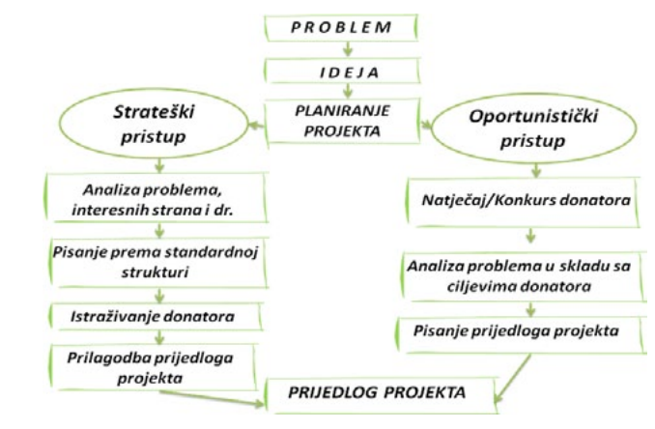
Slika 1. Dijagram različitih pristupa planiranja/pisanja projektnih prijedloga

ELEMENTI PROJEKTNE APLIKACIJE
Kada ste obavili sve pripreme za izradu projekta vrijeme je za pisanje projektnog prijedloga. Ključna odluka koju trebate donijeti u ovoj fazi jeste ona o strukturi projektnog prijedloga, o sadržaju i dužini projektnog prijedloga koja najčešće ovisi o strukturi projektnog prijedloga i zahtjevima donatora. Postoje različiti formati, obrasci za prijavu projekta, uzorci za izradu projektnih prijedloga, aplikacijske forme, kao i smjernice za različite javne pozive.
Međutim, svi prijedlozi projekata imaju određene elemente koji su im zajednički, a to su:
• Naslovna stranica
• Naziv projekta
• Sažetak projekta
• Mjesto i vrijeme trajanja projekta
• Izjava o problemu
• Cilj i podciljevi
• Indikatori
• Ciljna grupa i korisnici
• Rezultati projekta
• Partneri
• Plan aktivnosti sa vremenskim rokovima
• Budžet projekta

NASLOVNA STRANICA
Prijedlog projekta ima zasebnu naslovnu stranicu koja u svom sadržaju ima naziv projekta, ime glavne organizacije koja provodi projekt (i moguće suradničke organizacije, ako one postoje), mjesto i datum izrade projekta, te naziv donatora kojemu je prijedlog projekta upućen.

NAZIV PROJEKTA
Jedna od najčešćih poteškoća sa kojom se susreću svi ljudi koji pišu projekte jeste naziv projekta. Njegov odabir je jako važan dio procesa i mi to svi znamo, međutim kako doći do najboljeg imena!?
Naziv projekta treba biti kratak, sadržajan i po mogućnosti upućivati na neki od ključnih rezultata projekta ili ključnu aktivnost u projektu. Nazivi projekata koji su predugi ili preopćeniti ne daju čitatelju konkretnu naznaku očekivanog sadržaja. Dakle, on kratko i jasno treba da predstavlja projekat i mora biti zvučan, mora plijeniti pažnju, a istovremeno mora biti povezan sa temom kojom se projekat bavi. Ponekad u naslovu projekta možete uključiti geografsko područje koje projekat pokriva ili naglasiti ko su njegovi korisnici. Najbolje bi bilo da pokušate osmisliti ime koje će zvučati kao slogan kampanje, odnosno vašeg projekta jer slogani djeluju kao magnet na naš um i lako ih pamtimo.

SAŽETAK
Mnogi nemaju vremena za čitanje čitavog prijedloga projekta i iz tog razloga svaka projektna aplikacija sadrži sažetak projekta koji na jezgrovit i kratak način obašnjava suštinu projekta. Stoga,on je najvažniji, možda i osnovni dio svakog prijedloga projekta. Iako se čita prvi, sažetak se uvijek piše zadnji. Osobi koja čita sažetak treba da bude jasno šta je cilj projekta, o čemu se u tom prijedlogu zapravo radi i koliko to košta. Ključna stvar je da sažetak daje kratko i jezgrovito objašnjenje suštine projekta.
Ovaj dio treba sadržavati:
• Ko ste vi (vaš opis i/ili pravni status vaše organizacije) – Ko?
• Oblast za koju se aplicira
• Problem/potreba koje će projekat pokušati riješiti/adresirati – Zašto? Gdje?
• Cilj i najveći očekivani rezultati projekta – Šta?
• Ciljna grupa – Za koga?
• Mjesto realizacije projekta i vremenski period trajanja projekta – Gdje? Kada? Do Kada?
• Ukupan iznos projekta prepisan iz budžeta – Koliko? Kroz sažetak projekta treba ukratko prezentirati sve druge dijelove aplikacije.
Najbolje ćete to uraditi ako ih jednostavno prepričate. “Teoretski, sažetak treba sastavljati tek kada odgovarajući dijelovi dokumenta već postoje u svom duljem obliku. Kod manjih projekata, sažetak ne treba biti dulji od 10 redaka, dok veći projekti obično zahtijevaju sažetke duljine i do dvije stranice.”

MJESTO I VRIJEME TRAJANJA PROJEKTA
U ovom dijelu aplikacije obavezni ste navesti mjesto i vrijeme trajanja projekta koji realizujete.
IZJAVA O PROBLEMU/POTREBI (MAKSIMALNO 1 STRANICA)
Ovdje trebate opisati na kojem problemu ili potrebi ćete raditi. Problem/potrebu opšite što konkretnije, a u vaš opis uključite što više činjenica za koje imate argumente.
Najbolje bi bilo da izjavu o problemu sačinite kroz odgovor na dva pitanja:
• Što je to što se dešava u vašem okruženju (lokalnoj zajednici)?
• Ko je identificirao (utvrdio) problem/potrebu i kako je to učinio?
U ovo poglavlje trebate uključiti detaljne demografske i statističke podatke koji će čitaocima jasno predstaviti obujam i veličinu problema. Dokumentacija je ključna riječ u ovom poglavlju. Možete uključiti sljedeće: opis ciljane skupine ili lokalne zajednice, statističke podatke koji će dokumentirati postojanje problema (navesti i izvore podataka), rezultate istraživanja, evaluacije, citate ili izvode iz službenih dokumenata (UN, ministarstva itd.), metode koje su korištene za utvrđivanje potreba/problema, urgentnost problema i što će se desiti ako se sada ništa ne poduzme, ostale organizacije koje se trenutno bave rješavanjem ovih potreba/problema.
Važno je zapamtiti i sljedeće: izbjegavajte izjave o problemu koji su napisani suviše uopćeno, uz korištenje fraza kao što su “malo se zna o...”, ili “nedostaju informacije o...”, ili “opće je poznato...”, “svi znaju...”. Osim ukazivanja na značaj problema/potrebe, u ovom dijelu Aplikacije trebate ukazati i na potrebu za vašim projektom jer on pomaže da problem/potreba bude uspješno riješena/prevaziđena. Pokušajte u ovom dijelu dati sliku koja će čitatelju/ici pomoći da nasluti vaše metode i strategije za rješavanje problema.
Pozadina/izjava o problemu treba biti napisana na maksimalno 1 stranici. Ovdje opišite na kojem problemu ili kojoj potrebi ćete raditi. Prilikom opisa problema/potrebe napišite nešto o svojoj opštini/zajednici i uzroku tog problema/potrebe. Bilo bi dobro da date neke vjerodostojne i validne podatke o tom problemu/potrebi.
Potrebno je da predočite zašto je baš problem/ poreba izabrana da se radi na tome i kakav će uticaj imati na boljitak u vašoj zajednici. • Dajte odgovor – Zašto je potreban Vaš projekat? Kroz odgovor na ovo pitanje opišite očekivano/željeno stanja u zajednici. Ni ovaj dio projektnog prijedloga ne bi trebao biti duži od jedne stranice.
Nakon opisivanja problema, u ovom dijelu prijedloga projekta trebate prezentirati cilj koji očekujete da ćete postići realizacijom projekta.
U ovom dijelu aplikacije zapravo predviđamo budućnost. Prilikom definisanja cilja bitno je odgovoriti na dva pitanja:
1. Šta želimo/mislimo da ćemo postići našim projektom?
2. Do kakvih promjena će doći?
To su vaša postignuća, ona direktna koja ćete imati realizirajući ovaj projekat. Veoma su realna, ostvariva i mjerljiva.
• Cilj projekta je rješenje jednog problema, promjena situacije u neko realno vrijeme, i na mjerljiv način.
• Cilj objašnjava suštinu problema i korist od projekta.
Cilj projekta je vaše postignuće koje ćete imati kada realizujete projekat. Cilj projekta govori o pozitivnoj promjeni koja će se dogoditi prilikom rada na problemu/potrebi. Osobe koje pišu projekte ponekad miješaju aktivnosti i cilj.
Na primjer “provesti edukaciju” nije cilj projekta. Edukacija je samo jedna od aktivnosti projekata koja će nam pomoći da realizujemo naš cilj (povisiti znanje/nivo svijesti o nečemu). Cilj projekta obično počinje sa infinitivom: poboljšati, osnažiti, povećati, smanjiti, podići i slično. Ciljevi su uvijek realni, ostvarljivi i mjerljivi.
Ciljevi mogu biti:
• Dugoročni / Glavni cilj projekta
• Kratkoročni / Specifični cilj projekta
Glavni cilj projekta
Pravila određivanja glavnog cilja projekta:
1. Glavni cilj može biti samo jedan za svaki projekt.
2. Glavni cilj treba biti povezan s vizijom razvoja.
3. Teško je ili gotovo nemoguće mjeriti uspjeh glavnog cilja pomoću mjerljivih indikatora, ali trebalo bi biti moguće dokazati njegovu vrijednost i doprinos ostvarenju vizije.
Glavni cilj ukazuje na situaciju koja se ostvaruje kroz dugoročno razdoblje i kojom će projekat samo djelimično doprinijeti, tako da se glavni cilj ne može okarakterisati kao precizna korist za ciljne grupe u projektu. On je više dio jednog dugoročnijeg programa neke zajednice.
Specifični ciljevi projekta
Specifični ciljevi projekta su ciljevi koji se moraju ostvariti neposredno nakon što projekat završi ili nakon kraćeg vremenskog roka od završetka projekta. Pri određivanju specifičnih ciljeva od velike pomoći je korištenje SMART metode, koja se smtatra najuspješnijim pristupom postavljanja specifičnih ciljeva.
Naziv je akronim engleskog jezika sastavljen od nekoliko pridjeva te kaže da cilj treba biti:
• Specific - specifičan
• Measurable – mjerljiv
• Achievable - ostvariv
• Realistic - realni, izvodljiv
• Time-bounded – vremenski ograničen
Poželjno je da svaki specifični cilj zadovolji barem tri od ovih pet kriterija, prije svega da je ostvariv i da ima jasno područje djelovanja. Zadovoljavanje ovih kriterija omogućava učinkovit monitoring i evaluaciju realizacije projekta.

INDIKATORI
Indikatori su način da se izraze mjerljivost, realnost i vremensko ograničenje ciljeva.
Indikatori mogu biti:
1. Kvantitativni indikatori (mjerljivi/direktni indikatori - varijabla je jasna i laka za izmjeriti)
2. Kvalitativni indikatori (nemjerljivi/opisni/indirektni indikatori - kod kojih je mnogo teže opisati promjene varijable).
Da biste napisali indikatore morate imati jasnu sliku trenutne situacije i napraviti ralan opis situacije koju želite postići u budućnosti,nakon realizacije vašeg projekta. Važno je da provjerite da li vaši indikatori precizno opisuju cilj, svrhu ili rezultat vašeg projekta. Ukoliko je vaš odgovor ne, onda morate dodati nove indikatore ili postojeće u potpunosti zamijeniti. Jedan cilj ne mora imati samo jedan indikator.
Kada radite procjenu indikatora također je važno da provjerite da li su uključeni slijedeći elementi:
• jasan opis “proizvoda” ili “usluga” namjenjenih korisnicima;
• određeni korisnici (pol, godina, etnička pripadnost, klasa) koji će imati koristi;
• odgovornosti pri održavanju ovih usluga i proizvoda

Primjeri:
Kvalitativni indikatori: • Razumijevanje značaja zaštite biodiverziteta • Ostvareno znanje o relevantnim programima zaštite biodiverziteta • Nivo primjenjivosti provedenih aktivnosti • Unapređenje kvaliteta rada • Uspostavljanje mreža, koordinacijskih tijela, unapređena saradnja • Otvorenostza saradnju i diskusiju Komentari na odabrane teme i sl.
Kvantitativni indikatori • Broj primljenih komentara i sugestija • Broj održanih sastanaka • Broj članaka objavljenih u medijima • Broj objavljenih publikacija • Broj primljenih poziva na skupove • Broj učesnika u projektu • Broj održanih konsultacija • Broj potpisanih ugovora

KORISNICI/E
Detaljno opišite direktne korisnike, osiguravajući društveno-ekonomsku i demografsku strukturu (u zavisnosti od projekta, mogu biti podaci o starosnoj dobi, o spolnoj strukturi, socijalnoj strukturi, itd.).
Takođe, broj direktnih korisnika je neophodan.
Informaciju o strategiji odabira ovdje napišite. Indrektne korisnike samo navedite.
• Korisnici – grupa ljudi u čiju korist djelujete, oni koji će imati korist od projekta.
• Ciljna grupa – grupa ljudi na koje djelujete, oni čije ponašanje će dovesti do toga da korisnici imaju korist od projekta.

OČEKIVANI REZULTATI
Rezultatima se opisuju usluge ili proizvodi koji će se omogučiti planiranim korisnicima. To je ono učinak koji obećava projekt. Rezultati su detaljniji od glavnog cilja i pojedinačnih ciljeva i trebali bi se moći mjeriti pomoću objektivnih indikatora. Stoga na ovo područje treba obratiti posebnu pozornost. Rezultati trebaju biti vezani uz glavne uzroke problema s kojima se suočava ciljna skupina.
Rezultat je specifičan, mjerljivi proizvod projekta, koji se postiže provođenjem različitih aktivnosti u projektu. On se uvijek piše u prošlom vremenu (održano,educirano, tiskano i sl.).
Oni su konkretne usluge ili proizvodi koji sumiraju konkretne aktivnosti i koji su brojčano mjerljivi. To je učinak koji obećava projekt. Rezultati trebaju biti vezani za glavne uzroke problema sa kojima se suočava ciljna skupina. Da bi vaša projektna ideja ostvarila rezultate koji su povezani sa korisničkom grupom, trebali bi ste prethodno tačno utvrditi potrebe skupine. Krajnji ishod dobro realiziranih projekata je opći poboljšanje i pozitivna promjena u lokalnoj zajednici.

PLAN AKTIVNOSTI
Plan aktivnosti uključuje informacije i objašnjenja svake od planiranih aktivnosti projekta. U planu aktivnosti treba jasno naznačiti početak i kraj projekta. Radi preglednosti plan aktivnosti je najbolje raditi u tabelarnom prikazu.
U planu aktivnosti hronološki navodimo sve aktivnosti koje ćemo raditi tokom realizacije projekta, a koji će u konačnici doprinijeti uspješnom ostvarenju našeg cilja i ostvarivanju rezultata. Pri planiranju aktivnosti vodite se očekivanim rezultatima, odnosno, za svaki očekivani rezultat osmislite bar jednu aktivnost i podijelite je na zadatke. To znači da u projektne aktivnosti/zadatke treba uvrstiti sve korake (čak i administrativne i logističke) koje je potrebno napraviti kako bi vaš očekivani rezultat bio realizovan.
Naravno, nije potrebno ulaziti u najsitnije detalje i pisati, na primer, nazvati Petra Petrovića sa Radija XY; nazvati Selmu Selmić sa Televizije X, i tome slično.
Plan aktivnosti je usko povezan i sa kreiranjem budžeta zato savjetujemo da naročitu pažnju posvetite ovom dijelu aplikacije, jer ne bi se trebalo desiti da u planu aktivnosti zaboravite navesti aktivnost za koju su vam potrebna sredstva u budžetu.
Tabela 1. Primjer plana aktivnosti
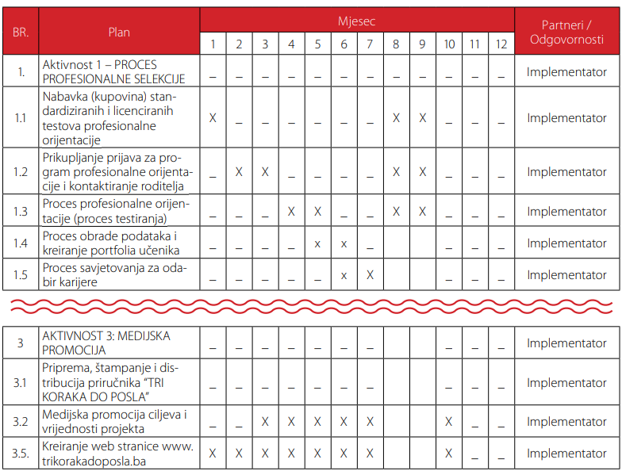

BUDŽET
Budžet je sažeti prikaz očekivanih prihoda i troškova neke organizacije u određenom razdoblju, po stavkama. Ipak, ključno je da se osobe zadužene za financijsko planiranje u nekoj organizaciji pridržavaju financijskih zahtjeva donatora u pogledu planiranja proračuna i izvješćivanja. Dvije glavne stavke svakog proračuna su prihodi i troškovi.
Prihodi - U pregledu budžeta potrebno je prikazati i prihode. To su iznos financijskih sredstava i doprinosa u naravi koji se koriste kao sredstva podrške projektu. Ako je izvor financiranja samo jedan, nije nužno prikazivati taj dio proračuna. Ipak, mnogi projekti financiraju se iz više izvora. Prihodi u proračunu trebaju prikazivati udio svakog od tih izvora.
Troškovi (nazivamo ih i izdaci ili rashodi) - su svi izdaci koje je moguće predvidjeti tokom provedbe projekta. Bez obzira na kriterije pri izračunavanju i razvrstavanju, troškovi projekta trebaju biti razumni odraz aktivnosti prikazanih u prijedlogu projekta. Prijedlog budžeta sastoji se od proračunskih kategorija kroz koje se razvrstavaju troškovi u manje skupine prema određenim kriterijima, što služi praćenju trošenja u cilju pridržavanja plana.
Dvije najvažnije vrste troškova su direktni troškovi i troškovi rada.
Programski ili Direktni troškovi vezani su uz neku aktivnost (npr. organizaciju radionice).
Operativni ili Troškovi rada vezani su uz interne aktivnosti same organizacije i obično su kratkoročno nepromjenjivi (npr. plaće osoblja, režije, itd.).
Mjerne jedinice, količina u određenom razdoblju i približna jedinična cijena potrebne su za izračunavanje troškova za bilo koju od navedenih kategorija.
Tabela 2. Primjer budžeta
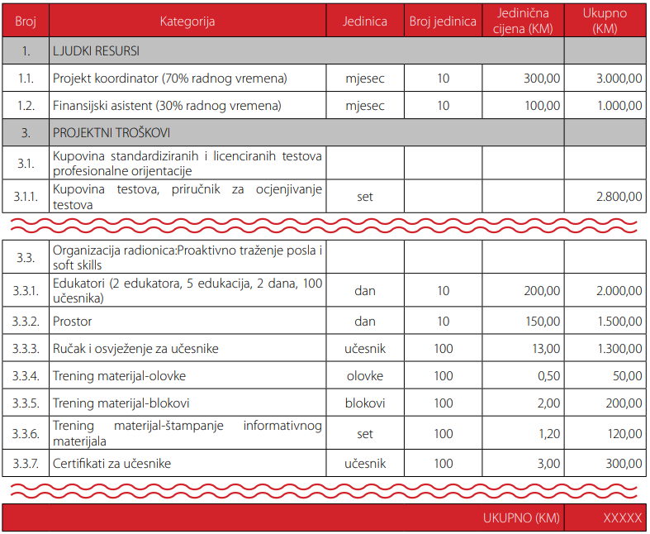

PRIKUPLJANJE SREDSTAVA

ŠTA JE PRIKUPLJANJE SREDSTAVA I ZAŠTO TO ČINIMO?
Prikupljanje sredstava ne znači samo dobijanje novca. Kada govorimo o prikupljanju sredstava, također mislimo i na pronalaženje prijatelja neke organizacije – onih koji vjeruju u misiju organizacije i žele sudjelovati u njenom radu. Kao i ostali projekti, prikupljanje sredstava trebalo bi također pomoći jačanju institucionalne strane organizacije.
Prikupljanje puno novca naprosto zbog samog prikupljanja sredstava ne mora nužno pomoći organizaciji da se približi ostvarenju postavljenih ciljeva.
Dok se bave aktivnostima prikupljanja sredstava, članovi organizacije trebali bi osjećati da uistinu doprinose postizanju ciljeva organizacije.

ZAŠTO BI NETKO TREBAO DATI NOVAC VAŠOJ ORGANIZACIJI?
Pri stvaranju plana organizacije za prikupljanja sredstva ne biste trebali misliti samo na problem koji će biti riješen, korake koje treba poduzeti za rješavanje problema i troškove rada. Trebali biste se također pripremiti da pokažete mogućim donatorima što im možete ponuditi, kakve će mogućnosti i koristi imati ukoliko vas podupru. (Korist može biti materijal, moral itd.)

DA LI JE PISANJE PRIJEDLOGA PROJEKTA JEDINI NAČIN ZA DOBIJANJE NOVCA?
Odgovor na ovo pitanje je glasno i jasno “NE”, no u Srednjoj i Istočnoj Europi dobijanje novca pomoću pisanih prijedloga trenutno je najčešći i najpoznatiji način prikupljanja sredstava.
Postoji mnoštvo metoda za prikupljanje sredstava, a ovdje neke nabrojane:
• DOGAĐAJI
• POŠTOM
• OSOBNO
• TELEFONOM itd.

ŠTA JE PRIJEDLOG?
Prijedlog projekta je pisano sredstvo prikupljanja sredstava. To je neka vrsta zahtjeva. Prijedlog se temelji na pretpostavci da organizacija koja traži sredstva i potencijalni financijer dijele neke zajedničke vrijednosti i/ili ciljeve
Postoje i prednosti i mane novcu prikupljenom iz potpora.
PREDNOSTI PODRŠKE:
• Veliki iznosi novca mogu biti osigurani za određeni period;
• Pripremanje prijedloga projekta za dobijanje potpore tjera organizaciju na formalizaciju odgovornosti i čini da ljudi razmišljaju unaprijed;
• Ukoliko se izgradi dobar odnos između organizacije i financijera, potpore mogu predstavljati redovan izvor financijskih sredstava.
NEDOSTACI PODRŠKE:
• Svaki financijer ima vlastita ograničenja (npr. potpomaže samo “moderne” aktivnosti);
• Proces donošenja odluka financijera obično je dug (novac sporo dolazi);
• Većina financijera ne daje potporu za operativne i režijske troškove;
• Novac primljen kao potpora načelno je “vezan” za određeni projekt.
UVOD U FINANCIRANJE KROZ POTPORE
Voditelji, prikupljači sredstava, članovi i volonteri neprofitnih organizacija trebali bi se upitati sljedeće, ako namjeravaju pisati prijedlog projekta:
• Da li je problem/situacija prikladna za financiranje putem potpore?
• Šta bi moja organizacija trebala imati da bi bila sposobna uspješno se natjecati za financijsku potporu?
• Kako možemo razviti dobar odnos s financijerom/financijerima?
• Ko bi trebao pripremiti prijedlog projekta?
• Šta ako dobijemo potporu?

STVARI KOJE TREBA RAZMOTRITI PRIJE POČETKA PROCESA TRAŽENJA PODRŠKE
Deset kritičnih pitanja:
1. O čemu se zapravo radi u procesu traženja potpore?
2. Kada bih trebao/la tražiti potporu?
3. Koje su osnovne potrebe moje organizacije prije nego započnemo pisanje prijedloga?
4. Koji će dio procesa najviše utjecati na dobijanje potpore?
5. Gdje ću i kako pronaći financijera?
6. Kako kontaktirati moguće financijere kad smo ih pronašli?
7. Ko bi trebao pripremiti prijedlog i kako bi trebao biti pripremljen?
8. Kada prijedlog bude spreman, kako ćemo biti sigurni da će biti razmotren od financijera?
9. Što bi trebalo učiniti ukoliko prijedlog projekta bude odbijen?
10. Što bi trebalo činiti ukoliko prijedlog projekta bude podržan?

Da li je organizacija i/ili projekt spreman za prijedlog?
Vaša je organizacija spremna za početak traženja potpore ako, uz dobar, vrijedan projekt:
• Ima informativnu brošuru ili neku vrstu letka s podacima o organizaciji – trebali bi sadržavati izjavu o misiji organizacije, kratku povijest, glavne programe ili djelatnosti, opis organizacijske strukture i najvažnija postignuća (uspjehe);
• Ima pripremljen važeći proračun, ili može dokazati financijeru da će upotrebljavati dobijena sredstva u skladu s planom projekta;
• Može biti odgovorna prema novcu i rezultatima
• Ima kopiju statuta
• Ima prošlogodišnji izvještaj
• Raspolaže novim člancima ili obavijestima o organizaciji za medijska predstavljanja
• Raspolaže pismima podrške i pismima zahvale, i
• Može ponuditi neku korist ili prilike mogućim financijerima.

MINI STRATEGIJA PRIKUPLJANJA SREDSTAVA
- definirajmo ciljeve (npr. naći sredstva za zapošljavanje jedne osobe na pisanju projekata); - odredimo najprikladniju tehniku (npr. uvrstiti postotak plaće u više projekata);
- odredimo korake kojima ćemo ostvariti ciljeve (kontaktirati xy donatora, napisati prijedlog projekta...);
- odredimo rokove za sve korake.

